Weektaak groep 1/2
25 januari – 29 januari 2021

Dit is onze laatste week binnen thema winter, hierna gaan we over op het thema beroepen!

Ook deze week zijn er weer samenkomsten via Teams.

Maandag | - Taal instructie: Juf Sabine, Facebook  - Onderbouwd online: taal: rijmen, dag meneer sneeuwman, communicatie, omgaan met gevoelens: kikker, communicatie: welke sneeuwman bedoel je?  - Logo 3000  - Teams in groepjes juf Marina
Dinsdag | - Motoriekinstructie: Juf Sabine: Facebook  - Onderbouwd online: motoriek: maak zelf een keuze tussen verven: verven winter of kleien: boetseren sneeuwpop.  - Onderbouwd app taal  - Teams in groepjes juf Marina
Woensdag | - Rekeninstructie: Juf Marina, Facebook  - Onderbouwd online: rekenen: meten en wegen: gewicht van ijs, ruimtelijke oriëntatie: lichaamshoudingen van de sneeuwman.  - Spel/beweging: Meester Mathijs, Facebook (doen jullie mee, zodat ook meester Mathijs zijn stage voortgang kan hebben?)  - Squla (rekenspellen)/Gynzy  - Teams in groepjes juf Sabine
Donderdag | - Taal: prentenboek + kritisch luisteren: Juf Marina, Facebook  - Onderbouwd online: taal: letterkennis: letterkennis met de app en woorden rijgen met Arie, woordenschat: dubbelwoord ijs+beer  - Squla (taal- en woordenschat spellen)/Gynzy  - Teams in groepjes juf Marina en Sabine
Vrijdag | - Rekeninstructie: Juf Jolanda, Facebook  - Wijzneus: Juf Marina, Facebook  - Onderbouwd online: rekenen: sorteren en seriëren: sorteren op naam winter, optellen of aftrekken: splitsen, symbolen: speel bingo met Sjoerd.  - Teams in groepjes, juf Sabine

Keuze opdrachten:

Ondersteuningsideeën  (als je weet of merkt dat jouw kind nog wat extra oefening kan gebruiken): | - Ga eens door jullie eigen boekenkast, lees een paar boekjes met elkaar. Kan het kind ook het verhaal terug vertellen? Of laat het kind het boekje navertellen aan een broertje of zusje/vriendje of vriendinnetje.  - Maak buiten een aantal eilandjes met cijfers of getalbeelden erin, heeft het kind hulp? Laat de hulp dan een getal noemen en het kind mag er dan heen rennen. Alleen variant kan ook: tot 12 met 2 dobbelstenen, het kind dobbelt een cijfer en rent er zo snel mogelijk naar toe.
Verdiepingsideeën  (als je weet of merkt dat jouw kind wat extra uitdaging kan gebruiken): | - Er staat een extra les open op Onderbouwd: words with Walter, de woordenschat woorden in een Engels lesje.  - Kies een denksleutel uit en ga samen aan de slag. Wat bedenken jullie? https://talentstimuleren.nl/?file=4640&m=1447259021&action=file.download  - Vergeet de smartgames die je online kunt spelen niet, te vinden via de volgende link (gratis registreren): https://www.smartgameslive.com/nl/welcome
Speltip | - Challenge!! Hieronder vind je een nieuwe challenge!  Deze zullen we ook plaatsen op Facebook.  - De wereld op z’n kop: het is de bedoeling dat de kinderen het tegenovergestelde doen van wat de spelleider doet. Gaat de leider staan, dan blijven de kinderen zitten, gaat de leider lachen, dan gaan de kinderen huilen etc.

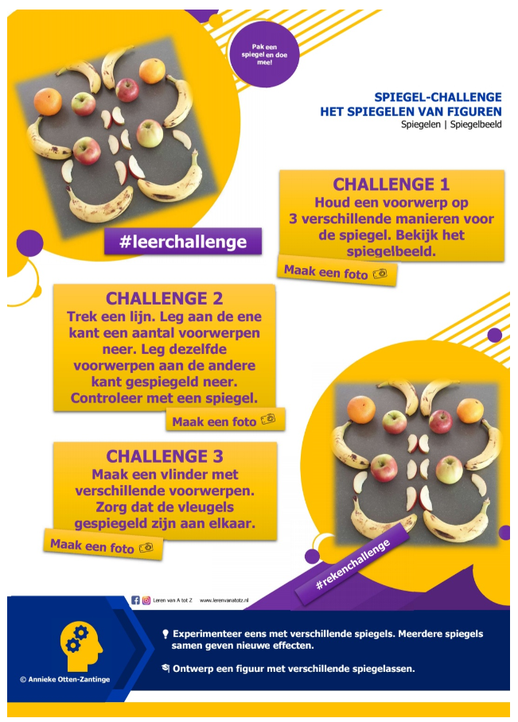

Inloggegevens:

Onderbouwdapp, deze is gratis te downloaden in de appstore. Log in met de codes hieronder.
Juf Marina | Groep 1: javOFchQrI
 | Groep 2: AHuPtEK6yK
Juf Ramona | Groep 2: VlreXkf96B
Juf Sabine | Groep 1: 5ia0e0QYlE
 | Groep 2: FWrhOswwp8
Logo3000, dit is een website waar je gratis mag oefenen. Deze methode gebruiken wij ook op school.
www.logo-digitaal.nl | nbyeKCEuaA
Gynzy, ga naar de website en log in met de hieronder genoemde codes. Er is nog geen persoonlijke inlog beschikbaar, maar we willen het eerst even met deze algemene inlog proberen. Mocht dit niet werken, geef het gerust aan.
https://www.gynzykids.com/#/nl-nl/leerling/login | Groep 1:  kleuterwg1  0891
Groep 2:
kleuterwg2
4843
Squla, momenteel alleen beschikbaar op schooldagen tussen 12.00 uur en 16.00 uur. We hebben hier nog geen individuele inloggegevens voor, maar voor elke groep 5 inlogmogelijkheden gemaakt. We hopen zo dat iedereen erop kan werken. Lukt dit niet? Geef het dan even bij ons aan. https://leukleren.squla.nl/inloggen
Groep 1  Wachtwoord: Kleuters12! (hoofdletter k) |  | 11787  Of 22368  Of 32898  Of 42390  Of 56806
Groep 2  Wachtwoord: Kleuters12! (hoofdletter k) |  | 16286  Of 21473  Of 39847  Of 42383  Of 57153

